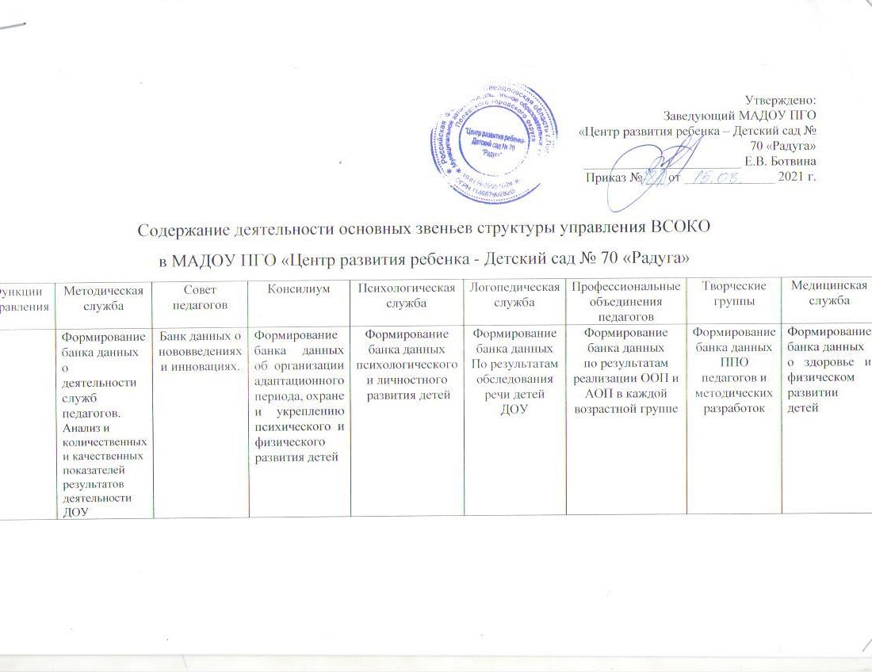

Функции управления | Методическая служба | Совет педагогов | Консилиум | Психологическая служба | Логопедическая служба | Профессиональные объединения педагогов | Творческие группы | Медицинская служба
Контрольно-диагностическая | Осуществление контроля качества образовательных услуг, изучение уровня профессиональны х качеств и умений педагогов. Реализация плана – прогноза повышения образования и повышения уровня квалификации педагогических кадров | Изучение и контроль работы всех служб. | Осуществление контроля над изучением особенностей адаптационного периода. Анализ взаимодействия педагогов с детьми. | Проведение диагностики уровня развития детей, выработка рекомендаций и их реализация. | Анализ развития каждого ребенка на основе промежуточных обследований. Выявление проблем и определение дальнейших форм работы. | Проведение контрольно-итоговых срезов, выявление проблем. | Выявление проблем на основе контрольно-диагностических срезов. | Осуществление контроля за организацией питания в ДОУ.  Контроль за соблюдением санитарно-гигиенических требований в ДОУ
Организационно-  исполнительская | Координация деятельности всех служб, обеспечение их взаимодействия в решении поставленных задач, создание условий для повышения профессионального мастерства педагогов. | Организация работы всех служб для реализации целей. | Реализация планов по здоровье  сбережению, коррекционной работе, по обеспечению бережного отношения к личности ребенка. | Психологическое сопровождение развития детей, психо-коррекционная работа по результатам диагностики | Реализация психолого-педагогического плана работы в соответствии с Положением о группах компенсирующей и комбинированной направленности. Организация работы с семьей воспитанников по вопросам коррекции речи. | Реализация намеченных планов работы, сопровождение процессов развития и воспитания детей в соответствии с ООП И АОП | Разработка методических продуктов в помощь педагогам. | Реализация лечебно-профилактической и санитарно-просветительской работы.
Планово-прогностическая | Прогноз и планирование методической работы  на долгосрочную и ближайшую перспективу.  План-прогноз повышения уровня профессионального мастерства педагогов. Проект построения образовательного пространства ДОУ в соответствии с целями и задачами ООП и АОП | Планирование оптимальных условий для реализации приоритетных направлений. | Планирование  и создание  единой линии психолого  медико-педагогического сопровождения. | Составление поэтапно  перспективного плана, прогноз. | Прогнозирование совместно  с ПМПК района  этапов и сроков работы с каждым ребенком. Составление психолого-педагогического плана. | Планирование учебно-игровых мероприятий, составление тематического и перспективного планирования | Планирование работы на текущий год, составление прогнозов. | Планирование медицинского обследования детей и профилактической медико-оздоровительной работы.
Регулятивная | Осуществление квалифицированной методической поддержки по запросам педагогов. Своевременная коррекция в деятельность служб и педагогов. | Регулирование участия педагогов в методической работе, ориентирование на конечный результат. | Обеспечение условий для квалифицированного сопровождения развития детей с учетом выявленных проблем. | Обеспечение оперативной помощи воспитателям в работе с детьми | Обеспечение  оперативной помощи воспитателям в работе с детьми | Определение рекомендаций по итогам обследования детей, внесение корректив ООП и АОП ДОУ. | Оказание оперативной помощи педагогам ДОУ | Планирование рекомендаций по итогам медицинского обследования детей, по учету состояния здоровья в организации образовательного пространства ДОУ.

